Страховые представители – трехуровневая защита пациента

Одним из основных принципов охраны здоровья в Российской Федерации является соблюдение прав граждан и обеспечение связанных с этими правами государственных гарантий на получение доступной и качественной медицинской помощи в медицинских учреждениях. На стражу соблюдения интересов пациента призваны страховые представители.
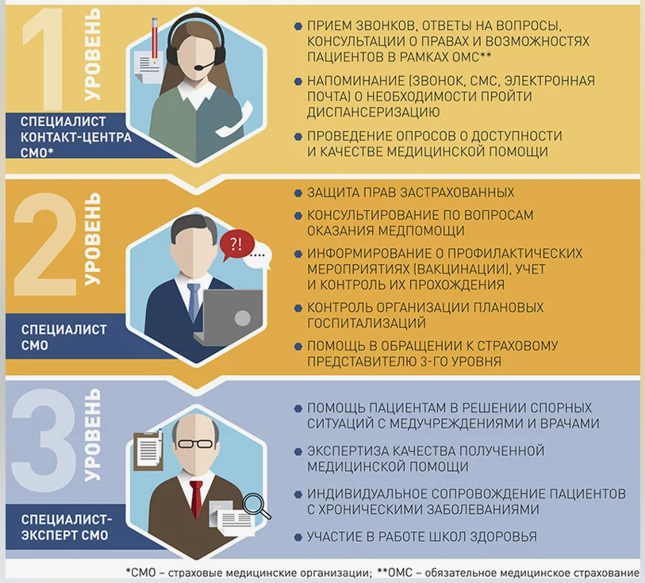
Что это за люди и чем они занимаются?
Страховые представители – сотрудники страховых медицинских организаций, которые общаются с застрахованными лицами, консультируют их по вопросам обязательного медицинского страхования, в том числе по вопросам получения медицинской помощи по полису ОМС, участвуют в урегулировании спорных ситуаций, возникающих медицинской организации.
Деятельность страховых представителей предусматривает сопровождение пациентов на всех этапах оказания медицинской помощи.
Служба страховых представителей состоит из трех уровней:
1 уровень – это оператор телефонной «горячей линии» (ее номер вы можете найти на медицинском полисе и на официальном сайте страховой компании). Этот специалист дает справочную информацию, приглашает пройти диспансеризацию или профилактический медицинский осмотр, проводит опрос о причинах неявки на профилактические мероприятия. В случае если вопрос пациента не входит в его компетенцию, то он направляется страховому представителю 2 уровня.
2 уровень. Страховые представители этого уровня консультируют граждан по вопросам оказания медицинской помощи, занимаются защитой прав, в том числе рассмотрением обращений. Во-вторых, индивидуально информируют о необходимости прохождения профилактических мероприятий, ведут учет не прошедших или отказавшихся от диспансеризации, индивидуально сопровождают пациентов, находящихся на диспансерном наблюдении. В обязанности этого специалиста так же входит контроль плановых госпитализаций.
Служба страховых представителей 2 уровня мобильна. Основную деятельность специалист осуществляет в офисе страховой медицинской организации. Дополнительно работа организована в медицинских учреждениях по определенному графику (график работы страховых представителей размещен на сайте территориального фонда обязательного медицинского страхования Красноярского края по адресу krasmed.ru в разделе «Защита прав застрахованных», а так же указывается в графике приема граждан, который размещается у регистратуры или на рабочем месте страхового представителя в поликлинике). Сразу уточним, что страховой представитель, работающий в поликлинике или стационаре, – это не специалист по выдаче медицинских полисов, а защитник пациента непосредственно в медицинской организации по принципу «здесь и сейчас». Такой специалист консультирует и информирует всех обратившихся к нему пациентов, оперативно решает на месте правовые вопросы получения медицинской помощи, а также изучает удовлетворенность застрахованных лиц организацией, условиями, доступностью и качеством предоставляемой по ОМС медицинской помощи через социологические опросы (анкетирование).
Вы можете обратиться к страховому представителю 2 уровня, (лично в часы работы или через оператора «горячей линии») если вам:
- отказано в предоставлении медицинской помощи,
- предложено оплатить предоставление медицинской помощи (приобрести полис ДМС, заключить договор на предоставление платной медицинской помощи, оплатить в кассу без заключения договора и т.д.),
- предложено приобрести в период стационарного лечения лекарственные средства, расходные материалы, изделия медицинского назначения,
- выдано направление для проведения диагностического исследования, и (или) консультации врача специалиста на платной основе,
а так же:
- нарушаются сроки госпитализации,
- нарушаются сроки предоставления диагностических исследований и (или) консультаций узких специалистов,
- в иных ситуациях, требующих безотлагательного восстановления нарушенных прав граждан на получение бесплатной и доступной медицинской помощи надлежащего объема и качества.
3 уровень – это специалисты-эксперты. Именно этот сотрудник помогает пациенту в решении сложных ситуаций с врачами и медицинскими учреждениями, проводит экспертизу качества оказанной медицинской помощи по письменным обращениям, ведет индивидуальное сопровождение пациентов с хроническими, с онкологическими заболеваниями, ведет информационную работу о необходимости своевременного обращения к врачу для предотвращения ухудшения состояния здоровья. Эксперт – это тот специалист, которому перенаправляется вопрос пациента от страхового представителя 2 уровня в сложных ситуациях.
В настоящее время на территории Красноярского края действуют три страховые медицинские организации. Подробную информацию о них можно найти на сайте Территориального фонда обязательного медицинского страхования krasmed.ru в разделе «Гражданам – Список страховых медицинских организаций». Если информации на сайте недостаточно, можно обратиться к специалистам фонда по телефону (391) 256-69-01.

